Великая Миграция Животных в Кении - сентябрь 2023

Даты тура: 05.09.2023 - 13.09.2023
Страна: Кения
Маршрут: Найроби – Амбосели – Озеро Найваша - Озеро Накуру – Масаи Мара – Найроби
Продолжительность тура: 9 дней / 8 ночей
Стоимость тура: от 3340 $

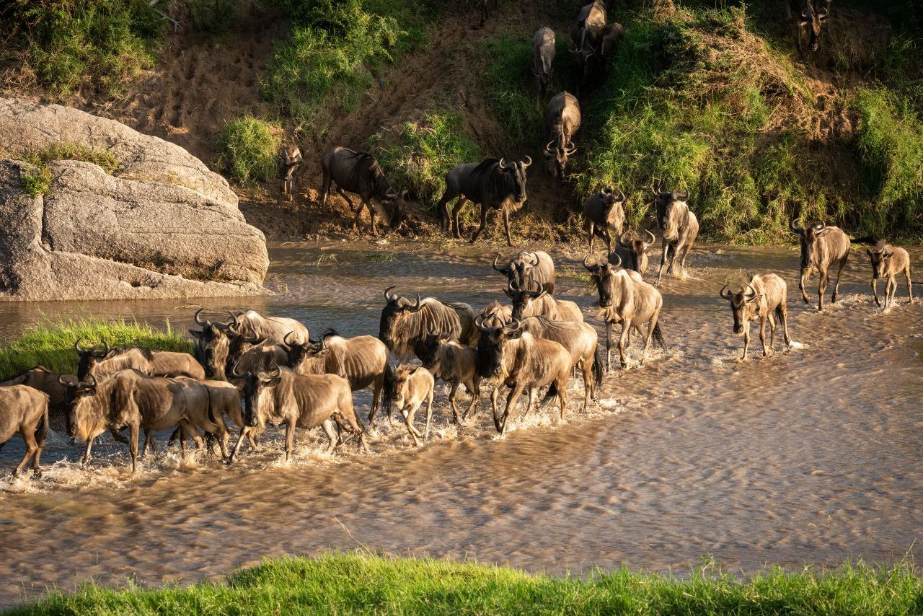

Описание тура
День 1: Прилет в Найроби. Трансфер и размещение в отеле. Ужин в ресторане Карнивор.
Прибытие в Найроби, встреча в аэропорту с нашим представителем.
Трансфер и размещение в отеле. Отдых. Ужин в ресторане Карнивор.
Проживание: Four Points By Sheraton
Питание: Завтрак

День 2: Переезд в Амбосели. Вечернее сафари.
Завтрак.
Переезд на юг страны через живописные масайские земли в национальный парк Амбосели (240 км – 4,5 часа / указанное время является ориентировочным, в зависимости от транспортного движения и состояния дороги время в пути может быть увеличено).
Величественная гора Килиманджаро возвышается над этой местностью, скрываясь высоко за облаками.
Размещение в лодже. Обед. Сафари, во время которого вы увидите слонов, львов, гепардов и других диких животных.
Проживание: Amboseli Sopa Lodge
Питание: Полный пансион

День 3: Сафари в парке Амбосели.
Удивительная поездка по утреннему парку и возращение в лодж на завтрак.
Вы можете отдохнуть возле бассейна или побродить по окрестностям. Обед. Выезд на вечернее сафари.
Проживание: Amboseli Sopa Lodge
Питание: Полный пансион

День 4: Переезд на озеро Найваша. Сафари на лодке по озеру.
Завтрак.
Переезд на одно из озер Великой Рифтовой Долины – Найваша (320 км – 5,5 часов; указанное время является ориентировочным, в зависимости от транспортного движения и состояния дороги время в пути может быть увеличено).
Это огромное пресноводное озеро, которое привлекает туристов тем, что в нем обитает множество бегемотов, кроме того – это рай для любителей птиц (более 200 видов).
Размещение в лодже. Обед.
Вечернее сафари на лодке по озеру, во время которого Вы увидите бегемотов, множество птиц, а также других африканских животных на берегах озера. Также Вас ждет прогулка по острову Кресент, где живут зебры, жирафы, антилопы и другие животные, завезенные сюда для съемок фильма «Из Африки».
Вечером возвращение в лодж. Ужин.
Проживание: Lake Naivasha Sopa Lodge
Питание: Полный пансион

День 5: Сафари на озере Накуру.
Завтрак.
Выезд на сафари в национальный парк Озеро Накуру.
Это рай для любителей птиц. Кроме того, Накуру – место обитания черных и белых носорогов, ротшильдских жирафов, львов, леопардов и других животных.
Обед в одном из лоджей парка. Продолжение сафари. Вечером возвращение в лодж на озере Найваша.
Проживание: Lake Naivasha Sopa Lodge
Питание: Полный пансион

День 6: Переезд в Масаи Мара. Вечернее сафари.
Завтрак.
Переезд во всемирно известный заповедник Масаи Мара (200 км – 5 часов; указанное время является ориентировочным, в зависимости от транспортного движения и состояния дороги время в пути может быть увеличено), расположенный в северной части долины Серенгети.
Этот парк по праву может гордиться самой многочисленной в мире популяцией львов.
Размещение в лодже. Обед. Сафари в долине Мара или вниз по реке Мара.
Проживание: Mara Simba Lodge
Питание: Полный пансион

День 7: Сафари в Масаи Мара.
Целый день сафари в национальном парке Масаи Мара.
Ориентировочное расписание дня:
Ранний подъем. Закуски + чай/кофе в лобби лоджа. Утреннее сафари. Завтрак в лодже. Свободное время для отдыха. Обед. Вечернее сафари. Ужин в лодже.
Проживание: Mara Simba Lodge
Питание: Полный пансион

День 8: Сафари в Масаи Мара.
Целый день сафари в национальном парке Масаи Мара.
Ориентировочное расписание дня:
Ранний подъем. Закуски + чай/кофе в лобби лоджа. Утреннее сафари. Завтрак в лодже. Свободное время для отдыха. Обед. Вечернее сафари. Ужин в лодже.
Проживание: Mara Simba Lodge
Питание: Полный пансион

День 9: Возвращение в Найроби. Обед в ресторане Тамаринд. Трансфер в аэропорт.
Завтрак.
Переезд в Найроби (238 км – 5 часов / указанное время является ориентировочным, в зависимости от транспортного движения и состояния дороги время в пути может быть увеличено).
Обед в ресторане Тамаринд (оплачивается на месте).
Трансфер в аэропорт.
Групповые трансферы включены под следующие перелеты:
1 EK 132 04SEP DMEDXB 2320 0530+1
2 EK 719 05SEP DXBNBO 1020 1420
3 EK 720 13SEP NBODXB 1645 2250
4 EK 129 14SEP DXBDME 0220 0635

Цены тура «Великая Миграция Животных в Кении - сентябрь 2023 »
Стоимость тура за одного человека

Наименование | SNGL | DBL
 | 4 200 $ | 3 340 $

В стоимость тура включено:
- Медицинская страховка
- Транспортное и экскурсионное обслуживание по программе с англоговорящим гидом
- Проживание и питание по программе
- Услуги русскоговорящего сопровождающего

Оплачивается дополнительно:
- Чаевые и расходы личного характера
- Международный перелет
- Визовый сбор

Телефон для заказа: +7(925) 514-83-53
E-mail: info@wildtrek.ru

